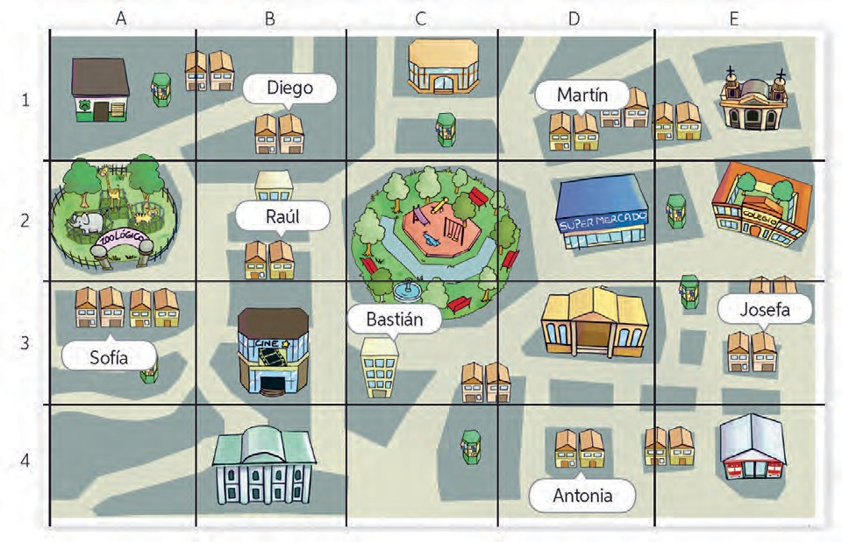

Actividad Complementaria 2

HISTORIA Y GEOGRAFIA 3 BASICO

Observa la imagen de la ciudad. Ubica en ella los edificios e instituciones que aparecen y, luego, realiza la actividad propuesta.

100 metros

50 metros

100 metros

1. Crea las indicaciones que necesitan los personajes para llegar a su destino. Utiliza la escala de metros para calcular la distancia y los puntos cardinales para orientarlos.

a. Martín está aburrido en su casa y quiere ir al cine a ver una película.

Nombre:

Curso:

Fecha:

b. Antonia llevará a pasear a su perro a la plaza de la ciudad.

Josefa quiere llevar a su hermana a conocer el nuevo elefante del zoológico.

c.

d.

Sofía tiene que ir a comprar el diario al kiosco más cercano.

e.

Bastián debe entrevistar a un carabinero para su tarea de Historia y Ciencias Sociales.

f.

Raúl acompañará a sus papás al supermercado para hacer las compras del mes.

Nombre:

Curso:

Fecha: